Analisis Tingkat Kapabilitas Knowledge Management System Information Menggunakan Model Framework Cobit 5
(Studi Kasus Hotel XYZ)

Muhamad Dody Firmansyah)^{[1]*}
Universitas Internasional Batam, Sistem Informasi Departemen
Batam, Indonesia
dodyfirmansyah.dodi@gmail.com

Abstraksi - Advances in technology and science are increasing and of course it is a new challenge for companies that must manage knowledge assets that are integrated with collaboration, sharing, innovation, and others to encourage the creation of knowledge management. So that the process of knowledge sharing that already exists at Hotel XYZ can run effectively, it is necessary to conduct an evaluation activity by examining how the process of managing knowledge possessed by each individual can be transferred to other individuals through the process of knowledge sharing and knowledge presentation management and through Effective management of knowledge is expected to be maintained well so that it can provide benefits to the company. KMS (Knowledge Management System) is the main tool in the implementation of existing processes in the knowledge management itself, so it is necessary to do an analysis to find out the extent of the processes of knowledge level management found in Hotel XYZ at the maturity level of KMS (Knowledge Management System) it affects the performance of employees, the results of the analysis can be expected to be an evaluation material that will have an impact on the company later.
Kata Kunci: Knowledge Management System, Knowledge Sharing, Knowledge Presentation Sharing, Knowledge

PENDAHULUAN
Hotel XYZ merupakan sebuah hotel berbintang empat (4) yang terdapat di Kota Batam provinsi Kepulauan Riau dengan memliki kamar sebanyak 254 kamar dan terdapat satu(1) Ballroom Cendana MeetingPoint dengan mempu nyai lima (5) departemen dengan karyawan berjumlah 103 Orang di perusahaan tersebut adapun departmentnya adalah Front Office, Housekeeping, Engineering, Accounting Finance & HRD (Human Resource Department) maka diperusahaan tersebut banyak memiliki sumber daya manusia yang beraneka ragam, maka dari itu diperusahaan tersebut memilki banyak pengetahuan yang harus dikelola dengan baik. Kemajuan teknologi dan ilmu pengetahuan semakin meningkat dan tentunya itu merupakan tantangan baru pada perusahaan yang harus mengelola asset-aset knowledge yang terintegrasi dengan kolaborasi, sharing, inovasi, dan lain-lain untuk mendorong penciptaan knowledge management. Agar proses knowledge sharing yang sudah ada di Hotel XYZ dapat berjalan secara efektif, maka diperlukan suatu kegiatan evaluasi dengan meneliti bagaimana proses pengelolaan pengetahuan yang dimiliki oleh masing-masing individu dapat di transfer ke individu lainnya melalui proses knowledge sharing dan knowledge presentation management dan melalui pengelolaan pengetahuan yang efektif ini diharapkan dapat di maintenance dengan baik sehingga dapat memberikan manfaat bagi perusahaan. KMS (Knowledge Management System) menjadi sarana utama dalam pelaksanaan proses yang ada di dalam knowledge management itu sendiri, maka perlu dilakukan analisis untuk mencari tahu sejauh mana proses-proses level knowledge mangament yang terdapat di Hotel XYZ pada tingkat kematangan KMS (Knowledge Management System) nya mempengaruhi kinerja karywan, Hasil analisis yang ada dapat diharapkan dapat menjadi bahan evaluasi yang akan memberikan dampak bagi perusahaan nantinya. Banyaknya penyebab yang ditemukan dari masalah yang kemudian diperbaiki menggunakan framework COBIT 5 dalam bidang knowledge adalah masalah mengelola knowledge management SDM (Sumber Daya Manusia) yaitu sesuai penentuan tingkat kematangan (maturity level) pada KMS (Knowledge Management System) mengevaluasi melalui framework cobit 5, Ditemukan masalah di Framework domain APO7 (Mnegatur SDM ) dan Framework domain EDM4 (memaksimalkan pengoptimal sumber daya manusia). Hasil temuan dan permasalahan tersebut perlu di review serta evaluasi untuk pentaan kelola KMS (Knowledge Management System) di Hotel XYZ. Tata Kelola dalam evaluasi harus punya tujuan agar dapat mengetahui hasil dari nilai penetuan (maturity level) Evaluasi Tata Kelola dalam Hotel XYZ. Penulis disini membuat analisis nilai dari framework COBIT 5 untuk di review dalam Evaluasi tata kelola di Hotel XYZ sesuai proses domain dengan mengambil beberapa permasalahan yang ada. Hal inilah yang memilih bagimana mengevaluasi sampai dimana tingakt kematangan model KMS Knowledge Management System) yang terdapat di Hotel XYZ dan memberikan rekomendasi berupa hasil untuk pencapaian ke level setingkatnya pada knowledge management

TINJAUAN PUSTAKA

Pengertian Proses
Proses adalah serangkaian aktivitas yang ditujukan untuk mencapai beberapa hasil.Proses merupakan cara bagaimana sebuah pekerjaan menghasilkan nilai bagi pelanggan.

Pengertian Model
Model adalah menggambarkan perkembangan entitas dari waktu ke waktu, dengan entitas tersebut apapun yang menarik . Setiap entitas berkembang melalu level dari waktu ke waktu sampai mencapai tertinggi, di optimalkan, level.

Pengertian Knowledge Management
Manajemen pengetahuan adalah pendekatan-pendekatan sistematik yang membantu tercipta dan mengalirnyainformasi dan pengetahuan kepada orang-orang yang tepat pada saat yang tepat untuk menciptakan nilai tambah.

Sejarah Cobit 5 Framework
Singkatan COBIT adalah Control objective for Information and Related Technology ( COBIT ) yakni beberapa kumpulan dari sebuah dokumentasi untuk pengelolaan IT Governance yang baik dan berar serta dapat membantu tim audit IT atau pemakai (user) dan atasan manajemen, untuk mengelola gap antara kesenjangan, resiko bisnis perusahaan, kebutuhan dalam unit control dan permasalahan yang dihadapi.

Pengertian Cobit 5 Framework
Cobit 5 Merupakan generasi terbaru dari panduan ISACA yang membahas mengenai tata Kelola dan manajemen IT. Cobit 5 dibuat berdasarkan pengalaman penggunaan COBIT selama lebih dari 15 tahun oleh banyak perusahaan dan pengguna dari bidang bisnis, komunitas IT, risiko,asuransi, dan keamanan

METODELOGI PENELITIAN

Metode Pengembangan Sistem
Disain penelitian berisi langkah-langkah yang digunakan dalam penelitian ini agar terstruktur dengan baik. Dengan sistematika ini proses penelitian dapat dipahami dan diikuti oleh pihak lain. Penelitian yang dilakukan untuk merancang sistem diperoleh dari pengamatan data-data yang ada. Adapun langkah-langkah yang dilakukan untuk mencapai tujuan dari peneltian ini adalah seperti dibawah ini. Penelitian Evaluasi Tata Kelola Manajemen Asistem informasi menggunakan metode yaitu kualitatif. Untuk metode kuatitatif ini focus pada meneliti kondisi dari objektif yang ada dalam kondisi Hotel XYZ. Instrumen yang dipakai adalah sumber daya manusia yaitu peneliti dengan sumber data yang ada kemudian pengambilan dalam teknik purposive dan snowball. Jenis temuan yang diusung adalah studi kasus. Studi kasus merupakan salah satu metode penelitian dengan fokus memahami individu secara integratif dan komprehensif sehingga tujuan utama memperoleh pemahaman dalam individu dan masalah yang dihadapi Hotel XYZ. Tujuan penelitian mengolah studi kasus adalah memperoleh pemecahan dari masalah sehingga bisa teratasi dan memperoleh perkembangan diri menjadi lebih baik lagi penelitian dengan mengelola analisis dan mengevaluasi tata kelola dan audit manajemen sistem informasi menggunakan Framework COBIT 5 di Hotel XYZ dengan fokus pada beberapa domain masalah yaitu domain domain APO7 tentang mengelola SDM, BAI04 tentang mengelola ketersediaan dan kapasitas SDM, DSS3 tentang mengelola pemecahan masalah, DSS6 tentang mengelola dan mengontrol hasil bisnis dan domain masalah MEA1 tentang monitoring, mengevaluasi, dan appraisal. Model model penilaian yang akan dipakai adalah bagaiman mengetahui nilai tingkat kematangan (maturity) yang ada dalam tata kelola KMS (Knowledge Management System) pada Hotel XYZ berdasarkan model ISO/IEC 15504. Berikut ini adalah gamabaran dari metode penelitian
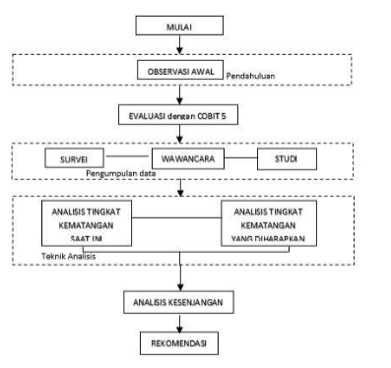
Gambar 1. Metode Penelitian

Role Model metode penelitian yang akan dilakukan selama penelitian berlansung adalah sebagai berikut :
1. Tahap pertama dalam penelitian ini adalah dimana tim auditor IT melakukan observasi pertama, serta memahami masalah yang ada,selanjutnya dilanjutkan evaluasi sehingga diperoleh pemilihan domain masalah pada framework COBIT 5 yang berkaitan dengan masalah yang ada pada Hotel XYZ
2. Tahap kedua dalam penelitian ini adalah pengumpulan data. Tahap ini setelah ditemukan masalah pada domain framework COBIT 5 menjadi draft kuisioner. Selanjutnya analisis survei menggunakan kuisioner yang telah disediakan sesuai dengan pertanyaan yang ditunjukan kepada tim manajemen kepentingan (stakeholder) dan juga selaku responden agar pertanyaan atau pernyataan kuisioner dapat dijawab dengan baik dan benar. Studi kasus lalu dokumentasi dan wawancara dilakukan agar dapat melihat sehingga mengevaluasi kondisi organisasi saat ini sebagai data penunjang hasil kuisioner.
3. Tahap ketiga dalam penelitian ini adalah teknikal analisis data yang dilakukan dengan tiga (3) cara agar bisa merumuskan fungsi dari rekomendasi perbaikan serta merta, analisis kematangan yang ada diperoleh dari hasil pengumpulan data yang di teliti. Analisis kematangan yang diharapkan dapat diperoleh dengan melakukan teknik wawancara kepada pimpinan hotel atau General Manager lainnya. Setelah itu dilakukan analisis kesenjangan diperoleh dengan membandingkan level GAP dan tingkat kematangan yang diharapkan dengan menilai pada acuan tingkat kematangan saat ini. hasil perbandingan ini harus diperkecil organisasi dalam kurun waktu tertentu dengan cara melaksanakan rekomendasi perbaikan masalah yang diberikan.

Metode Pengumpulan Data
Metode pengumpulan data yang akan digunakan dalam penelitian ini adalah dengan melakukan studi kasus peermasalahan kemudian melakukan wawancara kepada manajer TI dan manajer lainnya sesuai dengan kapasitasnya untuk memberikan penjelasan pada situasi tingkat kematangan (maturity level) pada KMS (Knowledge Management System) di Hotel XYZ saat sekarang ini. Kemudian di review hasil dari wawancara menjadi studli kasus.

Studi Pustaka
Metode pengumpulan data yang akan digunakan dalam penelitian ini adalah dengan melakukan studi kasus peermasalahan kemudian melakukan wawancara kepada manajer TI dan manajer lainnya sesuai dengan kapasitasnya untuk memberikan penjelasan pada situasi tingkat kematangan (maturity level) pada KMS (Knowledge Management System) di Hotel XYZ saat sekarang ini. Kemudian di review hasil dari wawancara menjadi studli kasus.

Wawancara
Paada metode ini, penulis akan mengumpulkan data dan informasi dengan cara melakukan wawancara secara langsung kepada pihak-pihak yang terkait dalam pengelolaan KMS (Knowledge Management System) dimana dalam hal ini narasumber adalah Department Head of Hote XYZ dan manahjemen lainnya selaku pengguna KMS ( Knowledge Management System) di Hotel XYZ

Pengertian Framework Cobit 5
Framework COBIT versi 5 adalalah Framework COBIT dari ISACA yang menyediakan penjabaran bisnis secara lengkap dan end-to-end dari tata Evaluasi kelola teknologi informasi perusahaan dalam menggambarkan peranan utama dari sistem informasi dan teknologi dalam menciptakan nilai perusahaan. Framework COBIT 5 memiliki 37 control practices dan 209 control activities terkait domain proses tata kelola dan manajemen. Framework COBIT versi 5 ini membantu perusahaan menciptakan nilai yang optimal dengan cara menyeimbangkan antara keuntungan dan tingkat resiko penggunaan SDM (Sumber Daya Manusia)

Tabel Pengukuran Cobit 5
Paada metode ini, penulis akan memberikan table untuk proses pengukuran aktifitas framework Cobit 5 pada studi kasus Hotel XYZ yang telah di ambil sebuah domain dan prosesnya adalah sebagai berikut

Tabel 1. Proses Pengukuran Aktifitas Framework Cobit 5

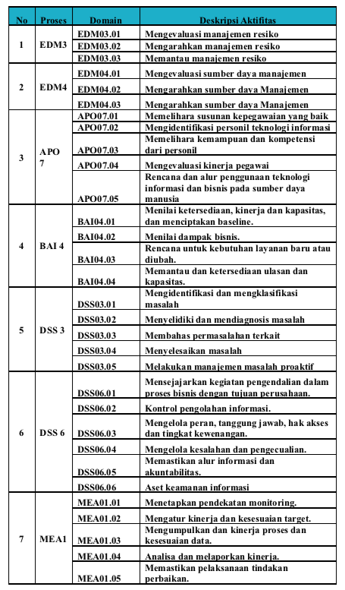

Rumus Mencari Tingkat Kematangan
Pada tahapan ini peneliti mengevaluasi penilaian tiap aktivitas berdasarkan jumlah hasil kuisioner. Kemudian peneliti mencari nilai rata-rata tiap domain maalah untuk mendapatkan niali tingkat kematangan saat ini (as-is). Penilaian tingkat kematangan setiap proses mengacu pada model ISO/IEC 15504 dengan rumus tersebut :

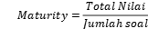

Pengukuran Framework Cobit 5
ISO/IEC 15504, atau dikenal juga dengan SPICE (Software Process Improvement and Capability dEtermination) adalah suatu "kerangka kerja untuk penilaian proses" yang dikembangkan bersama oleh badan sertifikasi Internasional yang dikenal dengan ISO (International Organization for Standardization) dan IEC (International Electrotechnical Commission). ISO/IEC 15504 awalnya diturunkan dari standar siklus hidup proses ISO 12207 dan digunakan sebagai dasar pembuatan CMMI .Berikut adalah gambar skala dari ISO/IEC 15504 dbawah ini :
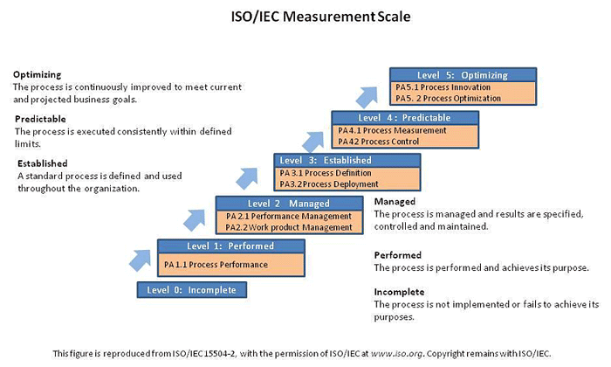

Gambar 2. Model Tingkat Kapabilitas ISO/IEC 15504

Dari gambaran di atas ISO/IEC 15504 merupakahn suatu kerangka kerja/ framework untuk melakukan penilaian proses. ISO/IEC 15504 memiliki 4 kategori level antara lain sebagai berikut:
- N (Not achieved / tidak tercapai) adalah kategori ini memiliki sedikit bukti pencapaian a tribut pada setiapproses dengan range berkisar 0-15%.
- P (Partially achieved / tercapai sebagian) merupakan beberapa bukti mengenai pendekatan dan pencapaian atribut proses tercapai dengan range 15-50%.
- L (Largely achieved / tercapai secara garis besar)merupakanpencapaian yang sangat signifikan sehingga memiliki bukti atas
- F (Fully achieved / tercapai penuh) artinya merupakan pembuktian dalam pendekatan yang sistematis dan komplit dengan pencapaian yang tinggi

Pengukuran GAP Analysis
Target atau harapan kematangan proses TI adalah kondisi ideal tingkat kematangan Activity yang diharapkan oleh manajemen perusahaan. Tingkat kematangan ini digunakan sebagai acuan dalam evaluasi tata kelola di perusahaan. Setelah mendapatkan Capability Level yang sedang berjalan (as-is) di perusahaan, kemudian dibandingkan ke Capability Level yang diharapkan (to-be) untuk dihasilkan Analisa Kesenjangan, dimana nilai kesenjangan didapatkan dari Nilai to-be dikurangi ke Nilai as-is. Data Capability Level saat ini (as-is) dan Capability Level yang diharapkan (to-be) dimasukkan kedalam Table Analisa Kesenjangan .

Penentuan Rekomendasi
Setelah mendapat proses-proses TI yang menjadi prioritas perbaikan maka akan menentukan kesimpulan terlebih dahulu menggunakan pendekatan deduktif yaitu penentuan kesimpulan dari fakta yang bersifat umum menjadi bersifat khusus atau spesifik. Penelitian ini dimulai dengan pemahaman mengenai Tata Kelola TI dan kerangka COBIT 5. Kemudian dari pemahaman tersebut, dilakukan penentuan tingkat kapabilitas dan akan ditentukan process practice dan rekomendasi aktivitas tiap-tiap proses untuk mendukung pencapaian tujuan proses. Penentuan process practice dan rekomendasi aktivitas mengacu pada panduan yang ada pada COBIT 5: Enabling Process.

Analisa dan pembahasan
Dalam bab ini akan membahas hasil penelitian evaluasi yang dilakukan terhadap apa yang diperoleh berdasarkan observasi dan evaluasi di perusahaan tersebut. Evaluasi data mencakup mengenai penilaian tingkat kematangan (maturity level) pada KMS di Hotel XYZ. Data yang didapat dari hasil wawancara diolah sesuai metode COBIT 5 Tahap-tahap analisis diawali dengan melakuan wawancara untuk mengetahui tingkat kematangan saat ini dan tingkat kematangan yang diharapkan kedepan sehingga akan diketahui berupa hasil rekomendasi sehingga dapat diperoleh menuju ke tingkat level kematangan diharapkan. Untuk mendapatkan hasil perhitungan tersebut, maka akan dilakukan analisis terhadap Strategi TI, Pengelolaan SDM dan Tata Kelola TI di perusahaan

Analiss Kesenjangan
Berikut ini adalah table dari analisis GAP
Tabel 2. Analisi GAP
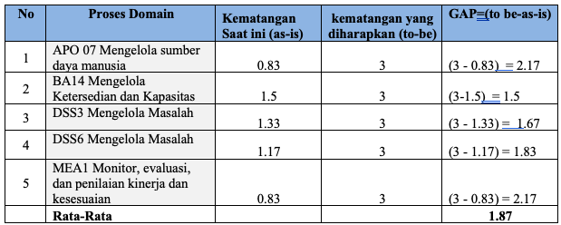

Hasil dari perbedaan itu akan menghasilkan jarak / (gap). Sehingga hasil analisis dari tingkat kesenjangan di Hotel XYZ maka tahap selanjutnya yaitu mengukur tingkat kesenjangan dari proses yang terpilih. Analisis kesenjangan (gap analysis) dilakukan untuk mengetahui kesenjangan atau perbedaan yang terjadi antara kondisi saat ini dengan kondisi yang diharapkan. Analisis kesenjangan terhadap tingkat kapabilitas tata kelola TI di Hotel XYZ dilihat dari nilai kapabilitas proses COBIT 5 kondisi saat ini dan nilai kapabilitas target yang ingin dicapai. Berdasarkan wawancara dengan Division Head TI dan Manager lainnya serta General Manager didapatkan informasi bahwa target yang diinginkan adalah kapabilitas proses berada dilevel 3, yaitu Hotel XYZ mempunyai suatu unit kerja beserta struktur organisasi yang terkait dengan aktivitas teknologi informasi. Selain itu organisasi sudah mempunyai standar khusus (SOP) Standart Operation Procedure yang didefinisikan dari kebijakan terkait dengan aktivitas operasional dan pengembangan teknologi informasi

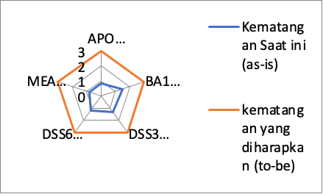
Gambar 3. Kesenjangan Masing-masing proses

Setelah mendapatkan Capability Level saat ini (as-is) dan Capability Level yang diharapkan (to-be) yang didapatkan berdasarkan hasil wawancara terhadap Head of IT Accounting and MIS Department diharapkan Divisi TI pada Hotel XYZ berada pada Capability Level 2 yang dapat dilihat pada Lampiran 1. Tahapan berikutnya adalah Gap Analysis terhadap Capability Level proses-proses COBIT 5 terpilih dan penentuan prioritas perbaikannya.Analisa kesenjangan ini adalah untuk mengetahui tingkat kesenjangan antara kondisi saat ini dengan kondisi yang diharapkan serta upaya yang harus dilakukan untuk meminimasi kesenjangan. Kondisi saat ini tercermin dalam hasil penilaian terhadap proses COBIT 5 saat ini dan kondisi yang diharapkan adalah target tingkat kapabilitas dari setiap proses. Dengan bantuan spider chart atau radar chart seperti yang terlihat pada gambar 4.1.

Data kesenjangan antara tingkat kapabilitas current dan target digunakan untuk menentukan proses yang harus diutamakan untuk dilakukan perbaikan (Improvement). Menurut ISACA (2011b) dalamdocument COBIT Self-Assessment Guide, rencana perbaikan awal dapat dilakukan pada bidang yang memiliki peran paling penting dalam pencapaian tujuan bisnis organisasi dan fokus pada bidang yang memiliki kesenjangan antara tingkat kapabilitas proses current dan target.

Penentuan Keberhasilan GAP
Setelah mendapatkan gap terhadap tata kelola yang berjalan pada Divisi TI Hotel XYZ, kemudian langkah berikutnya adalah menentukan prioritas perbaikan dengan menggunakan KPI (Key Performance Indicator). KPI (Key Performance Indicator) adalah indikator kunci yang digunakan untuk mengukur bagi pencapaian atau keberhasilan proses tata kelola pada Divisi TI sehingga dapat mencapai Capability Level 3. Pada Table 4.12 di bawah ini merupakan daftar KPI (Key Performance Indicator) dari proses-proses COBIT yang terpilih.

Rekomendasi
Rekomendasi adalah sebuah saran yang akan diberikan penulis kepada management TI untuk keperluan perbaikan sistem informasi akademik kedepannya. Setelah mendapatkan hasil dari capability level, maka dapat dibuat table rekomendasi dan perbaikan untuk mencapai target (To be). Laporan ini diperoleh dari hasil analisis terhadap hasil perhitungan capability level dan analisis gap sebagai bentuk perancangan solusi untuk memberikan suatu usulan perbaikan. Usulan perbaikan yang disusun diarahkan agar perusahaan dapat mencapai tingkat kematangan sesuai dengan yang diharapkan

Rekomendasi APO07
Rekomendasi adalah sebuah saran yang akan diberikan berikut ini adalah rekomendasi (1) Melakukan identifikasi dari setiap kebutuhan karyawan yang disesuaikan dengan kebutuhan perusahaan dalam kualitas maupun kuantitas ,(2) Membuat perencanaan yang baik dalam mengembangkan skillmaupun soft-skilluntuk meningkatkan kompetensi dari setiap karyawan. (3) Mengoptimalkan budaya knowledge-sharing dalam mengatasi hal-hal kritis sehingga mampu mengurangi ketergantungan individual.(4) Membuat report terhadap kompetensi yang dimiliki oleh setiap karyawan dan kemudian dilakukan analisis untuk dievaluasi kinerja dan performanya. (5) Membuat rencana-rencana perbaikan untuk setiap target yang belum dicapai oleh setiap karyawan. (6) Menyediakan penanggung jawab terkait pelaksanaan proses yang sudah ditentukan.(7) Mendefinisikan KPI Proses COBIT 5 yang relevan dengan manajeman SDM.(8) Membuat SOP untuk Proses Process Definition dan Process Deployment terkait manajemen sumber daya manusia (SDM)

Rekoemendasi BA014
Rekomendasi adalah sebuah saran yang akan diberikan berikut ini adalah rekomendasi (1) Merencanakan ketersediaan untuk mengantisipasi kebutuhan kapasitas kritis.(2) Membuat dokumentasi mengenai ketersediaan, performa dan kapasitas setiap sumberdaya.(3) Memantau kinerja dan ketersediaan telah memenuhi persyaratan yang telah ditetapkan dan permasalahan telah diidentifikasi dan rutin diselesaikan.(4) Menyediakan penanggung jawab, ditugaskan dan dikomunikasikan, dan memastikan komunikasi yang efektif dan juga kejelasan tugas dan tanggung jawabnya. (5) Menyediakan sumber daya dan informasi untuk melakukan proses yang sudah diidentifikasi, disediakan, dialokasikan dan digunakan.(6) Menetapkan persyaratan untuk dokumentasi dan kontrol dari produk kerja yang telah didefinisikan dan mengulas hasil kerja untuk memenuhi ketersediaan.(7) Membuat SOP untuk memenuhi ketersediaan dan kapasitas. (8) Menyediakan sumber daya dan menetapkan aturan dan tanggung jawab supaya data dan informasi yang dikumpulkan dapat dianalisa sesuai dengan performa dari setiap proses (9) Mengevaluasi tingkat kinerja dalam semua tingkat pemprosesan (permintaan bisnis, kapasitas layanan dan kapasitas sumber daya) (10.)
Membuat dokumentasi terhadap skenario berdasarkan data yang dikumpulkan yang menggambarkan tingkat kapasitas potensial yang diperlukan untuk mencapai tujuan kinerja ketersediaan.

Rekoemendasi DSS3
Rekomendasi adalah sebuah saran yang akan diberikan berikut ini adalah rekomendasi (1) Menentukan tingkat prioritas permasalahan dalam mengatasi masalah secara tepat waktu berdasarkan risiko bisnis dan definisi layanan.(2) Membuat sistem yang dapat mengetahui jalannya permasalahan (tricking system) yang dapat dipantau oleh pihak TI dan stakeholder terkait.(3)Melakukan identifikasi terhadap akar permasalahan, kemudian dokumentasikan dan menemukan solusi untuk pemecahan permasalaham tersebut

Rekoemendasi DSS6
Rekomendasi adalah sebuah saran yang akan diberikan berikut ini adalah rekomendasi (1) Mempersiapkan prosedur pengelolaan bisnis proses tanpa menganggu operasional yang berjalan. (2) Mempersiapkan strategi perubahan (3) Mengevaluasi bisnis proses yang berjalan

Rekoemendasi MEA01
Rekomendasi adalah sebuah saran yang akan diberikan berikut ini adalah rekomendasi (1) Membangun sebuah pendekatan mengenai aktivitas monitoring untuk mendefinisikan sasaran, ruang lingkup dan pengukuran kontribusi dari solusi dan layanan bisnis.(2)Melakukan monitoring terhadap proses kinerja dan evaluasi (3) Membuat sistem pengukuran kinerja.(4) Membuat sistem pengukuran kinerja.(5) Mengumpulkan hasil dari kinerja proses.(6) Menganalisis dan melaporkan hasil dari kinerja (7) Membuat sistem pengukuran kinerja.(8) Mengatur kinerja dan kesesuaian target.(9) Mengumpulkan hasil dari kinerja proses

KESIMPULAN
Berdasarkan analisa gap yang didapat dengan level target yang ingin dicapai pada APO07, dan hasil pengukuran capability level proses APO07, diperoleh kondisi level kapabilitas saat ini berada pada level 0 sedangkan yang diharapkan berada pada level 3, pada BAI04 dan hasil pengukuran capability level proses BA014, diperoleh kondisi level kapabilitas saat ini berada pada level 1 sedangkan yang diharapkan berada pada level 3, Berdasarkan analisa gap yang didapat dengan level target yang ingin dicapai pada DSS3 dan hasil pengukuran capability level proses DSS3, diperoleh kondisi level kapabilitas saat ini berada pada level 1 sedangkan yang diharapkan berada pada level 3, pada DSS6 dan hasil pengukuran capability level proses DSS6, diperoleh kondisi level kapabilitas saat ini berada pada level 1 sedangkan yang diharapkan berada pada level 3 , pada MEA01 dan hasil pengukuran capability level proses MEA01, diperoleh kondisi level kapabilitas saat ini berada pada level 0 sedangkan yang diharapkan berada pada level 3 ,

SARAN
Setelah menarik kesimpulan dari hasil penelitian tersebut, maka dapat diajukan beberapa saran yang berkaitan dengan tingkat kematangan KMS (Knowledeg Management System) yang ada di Hotel XYZ. Adapun saran yang diajukan disini adalah sebagai berikut (1) Tim IT dan pihak manajemen Hotel XYZ harus berfokus pada pencapaian Tingkat kematangan yang di inginkan yakni di Level 3.(2) Perusahaan beserta tim manajemen harus mempersiapkan pengontrolan pelaksana guna mencapai tingkat kematangan sesuai yang ditargetkan oleh karena itu proses di APO07, BA014, DSS3, dan MEA01 harus di tingkatkan kematangan yang semula level 1 dengan tingkat kematangan yang diinginkan adalah level 3.

UCAPAN TERIMA KASIH
Ucapan terima kasih kepada Universitas Internasional Batam , Rektor , Dekan , Kaprodi , Dosen Sistem Informasi di Universitas Internasional Batam , begitu juga teman-teman yang saya cintai dan Penerbit yang telah menerbitkan jurnal Analisis Tingkat Kapabilitas Knowledge Management System Information Menggunakan Model Framework Cobit 5 (studi kasus Hotel XYZ)
REFERENSI

- Nawawi, Ismail. (2012). Manajemen Pengetahuan (Knowledge Management) Teori dan Aplikasi Dalam Mewujudkan Daya Saing Organisasi Bisnis dan Publik. Ghalia Indonesia. Bogor
- ITGI. (2007). Framework Control Objectives Management Guidelines Maturity Models ISACA. (2012). COBIT 5 Enabling Processes. USA: ISACA
- Lanang Sadewa, 2013 Design Penerapan Activity Based Costing untuk menentukan harga pokok produksi pada Perusahaan Autobody Manufaktur dan Komponen Otomotif di CV Delima Mandiri.Fakultas Ekonomi Universitas Islam Negeri Syarif Hidayatullah Jakarta
- Almulhim F Abdullah, 2017 , The of Knowledge creation process on Organizational Performnce : Evidance from Saudi Banking Sector
- Dalkir, Kimiz. (2011). Knowledge management in Theory and Practice. Massachusetts Insitute of Technology
- Nawawi, Ismail. (2012). Manajemen Pengetahuan (Knowledge Management) Teori dan Aplikasi Dalam Mewujudkan Daya Saing Organisasi Bisnis dan Publik. Ghalia Indonesia. Bogor
- Heisig: 2011, Unified Knowledge Management,
- ISACA. (2012). COBIT 5 Enabling Processes. USA: ISACA
- Nugroho Heru: 2014, Conceptual Model of IT Governance for Higher Education Based on COBIT 5 Framework
- Shekar Sivasubramanian: 2016, Process Model Knowledege Management
- Jeffrey & Joseph :2015, Suistainable IT Governance (SITG): Is Cobit An Adequate Model

